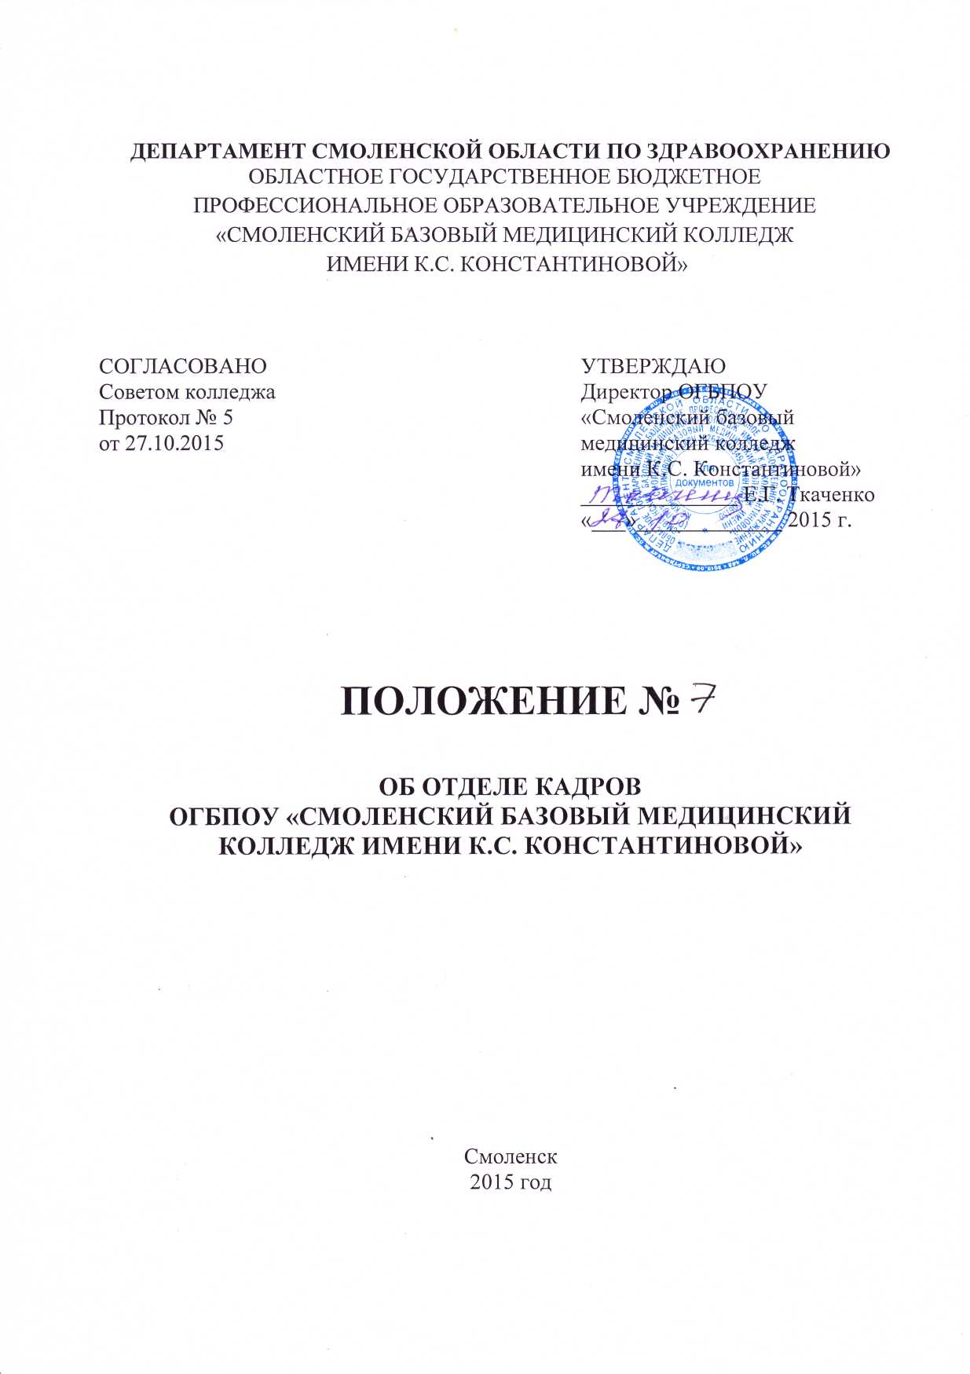
1. Общие положения
1.1. Отдел кадров является самостоятельным структурным подразделением ОГБПОУ «Смоленский базовый медицинский колледж имени К.С. Константиновой» (далее-Колледж), которое починяется непосредственно директору колледжа.
1.2. Создание, ликвидация и реорганизация отдела кадров осуществляется приказом директора колледжа.
1.3. Отдел кадров возглавляется начальником отдела, назначаемым на должность приказом директора.
1.4. Отдел кадров осуществляет свою деятельность исходя из задач, стоящих перед Колледжем, и руководствуется законодательством Российской Федерации, Уставом и иными локальными нормативными актами Колледжа, а так же Положением об отделе кадров.
1.5. При осуществлении своих функций отдел кадров взаимодействует со структурными подразделениями Колледжа, государственными органами, фондами и организациями г. Смоленска и Смоленской области.
1.6. Отдел кадров может иметь печать отдела кадров Колледжа.
2. Основные задачи отдела кадров
Основными задачами отдела кадров являются:
2.1. Организационное обеспечение деятельности Колледжа по подготовке проектов приказов: прием на работу и увольнение с работы, поощрениям и наказаниям, командировкам, отпускам.
2.2. Обеспечение взаимодействия со структурными подразделениями Колледжа по вопросам правового положения работников Колледжа.
2.3. Участие в работе групп, комиссий по вопросам, входящим в компетенцию отдела кадров, внесение предложений по совершенствованию форм и методов кадровой работы, обобщению и распространению положительного опыта.
2.4. Организация работы по оформлению трудовых отношений сотрудников Колледжа, повышению квалификации работников Колледжа.

1. Общие положения
1.1. Отдел кадров является самостоятельным структурным подразделением ОГБПОУ «Смоленский базовый медицинский колледж имени К.С. Константиновой» (далее-Колледж), которое починяется непосредственно директору колледжа.
1.2. Создание, ликвидация и реорганизация отдела кадров осуществляется приказом директора колледжа.
1.3. Отдел кадров возглавляется начальником отдела, назначаемым на должность приказом директора.
1.4. Отдел кадров осуществляет свою деятельность исходя из задач, стоящих перед Колледжем, и руководствуется законодательством Российской Федерации, Уставом и иными локальными нормативными актами Колледжа, а так же Положением об отделе кадров.
1.5. При осуществлении своих функций отдел кадров взаимодействует со структурными подразделениями Колледжа, государственными органами, фондами и организациями г. Смоленска и Смоленской области.
1.6. Отдел кадров может иметь печать отдела кадров Колледжа.
2. Основные задачи отдела кадров
Основными задачами отдела кадров являются:
2.1. Организационное обеспечение деятельности Колледжа по подготовке проектов приказов: прием на работу и увольнение с работы, поощрениям и наказаниям, командировкам, отпускам.
2.2. Обеспечение взаимодействия со структурными подразделениями Колледжа по вопросам правового положения работников Колледжа.
2.3. Участие в работе групп, комиссий по вопросам, входящим в компетенцию отдела кадров, внесение предложений по совершенствованию форм и методов кадровой работы, обобщению и распространению положительного опыта.
2.4. Организация работы по оформлению трудовых отношений сотрудников Колледжа, повышению квалификации работников Колледжа.
2.5. Оказание помощи преподавателям в подготовке документов к аттестации.
2.6. Формирование и ведение банка данных кадровой информации.
2.7. Проведение мероприятий по сбору и защите персональных данных работников Колледжа.
3. Основные функции отдела кадров
3.1. Готовит проекты приказов Колледжа по видам деятельности: по личному составу, командировкам, отпускам, поощрениям и взысканиям.
3.2. Участвует в разработке штатного расписания Колледжа и изменений, касающихся его.
3.3. Ведет: личные дела педагогического состава и основных работников (администрации) Колледжа, личные карточки формы Т-2 на всех работников.
3.4. Проводит работу по представлению персональных данных (из формы Т-2) работников Колледжа в: пенсионный фонд, медицинские учреждения для организации медицинского осмотра.
3.5. Осуществляет учет, ведение, заполнение трудовых книжек и отвечает за их хранение.
3.6. Оформляет документацию по приему, переводу и увольнению работников в соответствии с трудовым законодательством, положениями, инструкциями, распоряжениями и приказами директора Колледжа.
3.7. Ведет учет личного состава учреждения.
3.8. Выдает справки о настоящей и прошлой трудовой деятельности работников.
3.9. Оказывает помощь педагогическому составу Колледжа в подготовке документов к аттестации.
3.10. Организует и осуществляет кадровое делопроизводство, формирует банк данных кадровой информации.
3.11. Обеспечивает подготовку документов (кадровых) к лицензированию и аккредитации Колледжа, статистическим отчетам.
3.12. Оформляет ежегодные основные и дополнительные отпуска работникам Колледжа.
3.13. Ведет учет и оформление командировочных удостоверений, больничных листов.
3.14. Несет ответственность за сохранность кадровой документации, оформляет и передает ее на хранение в архив Колледжа в соответствии с установленными сроками.
3.15. Рассматривает предложения, заявления и жалобы граждан, письма организаций по вопросам, входящим в компетенцию отдела кадров.
3.16. Предоставляет заинтересованным должностным лицам и подразделениям Колледжа сводную и справочную информацию.
3.17. Систематически анализирует кадровую работы в Колледже, разрабатывает предложения по ее улучшению.
4. Структура отдела кадров
4.1. Структуру и штаты отдела кадров утверждает директор Колледжа по представлению начальника отдела кадров.
4.2. В состав отдела кадров Колледжа могут входить: начальник отдела кадров, юрисконсульт, специалист по кадрам или инспектор по кадрам, архивариус.
Специалист (инспектор) по кадрам осуществляет работу по личному составу работников Колледжа и воинский учет. Ведет учет личного состава Колледжа, его подразделений в соответствии с формами первичной учетной документации. Оформляет прием, перевод и увольнение работников в соответствии с трудовым законодательством, положениями и приказами директора колледжа, а также другую установленную документацию по кадрам. Формирует и ведет личные дела работников, вносит в них изменения, связанные с трудовой деятельностью. Заполняет, учитывает и хранит трудовые книжки, выдает справки о настоящей и прошлой трудовой деятельности работников. Производит записи в трудовых книжках работающих. Ведет учет предоставления отпусков работникам и соблюдением графиков очередных отпусков. Подготавливает документы по истечении установленных сроков текущего хранения к сдаче на хранение в архив. Составляет установленную отчетность.
Начальник отдела кадров осуществляет руководство работой отдела кадров.
Планирует и организовывает работу с кадрами и принимает меры к ее совершенствованию.
Изучает и проводит анализ деловых и других качеств специалистов Колледжа с целью выработки предложений по их рациональной расстановке, подбору кадров на замещение вакантных должностей.
Участвует в подборе и расстановке кадров в соответствии со штатным расписанием.
Принимает граждан по вопросам найма, увольнения, перевода и др. Участвует в организации работы квалификационных и аттестационных комиссий работников Колледжа.
Ведет учет и анализ движения кадров, участвует в разработке мероприятий по устранению их текучести. Составляет график отпусков на год, с учетом служебной необходимости и интересов сотрудников. Оказывает методическую помощь руководителям структурных подразделений и заместителям директора при разработке должностных инструкций работникам.
Ведёт учет: предоставления отпусков работникам; сотрудников, прошедших курсы усовершенствования и повышения квалификации; командировок и оформление необходимых документов (приказы, командировочные удостоверения); рабочего времени сотрудников колледжа, листки нетрудоспособности (учет, оформление).
Получает, учитывает, хранит и выдает бланки строгой отчетности (дипломы, сертификаты специалиста и др.).
Вносит предложения о поощрении отличившихся работников, наложении взысканий на нарушителей трудовой дисциплины и оформляет необходимые документы.
Обеспечивает своевременное составление и представление установленной отчетности.
4.3. Работники отдела кадров могут замещать друг друга (на время болезни, отпуска и т.д.) и исполнять обязанности по должности с расширенной зоной обслуживания с обязательной выплатой разницы в должностных окладах либо доплатой, размере которой устанавливается по соглашению между работником и администрацией.
5. Права
5.1. Контролировать состояние трудовой дисциплины в подразделениях Колледжа и соблюдение работниками правил внутреннего трудового распорядка.
5.2. Требовать от подразделений Колледжа представления справок, данных, отчетов, иной информации, необходимых для осуществления отделом кадров своей деятельности.
5.3. Давать указания подразделениям предприятия по вопросам, отнесенным к ведению отдела кадров.
5.4. Вносить предложения руководителям структурных подразделений по улучшению кадровой работы на конкретном участке работы в Колледже.
5.5. Контролировать исполнение руководителями структурных подразделений законодательных актов и постановлений правительства, постановлений, приказов и распоряжений директора Колледжа по вопросам кадровой политики и работы с персоналом.
5.6. Контролировать соблюдение правил трудоустройства, увольнения, переобучения высвобождающихся работников, предоставления им установленных льгот и компенсаций.
6. Ответственность
6.1. На начальника отдела кадров возлагается ответственность за соблюдение действующего законодательства Российской Федерации, выполнение приказов и указаний директора Колледжа.
6.2. Работник отдела кадров несёт ответственность в порядке и объеме, установленных соответствующими должностными инструкциями и законодательством Российской Федерации.
7. Служебное взаимодействие
7.1. Со всеми отделами и структурными подразделениями Колледжа по вопросам получения:
- заявок по комплектованию кадрами рабочих и специалистов требуемых профессий, специальностей и квалификации.
- предложений по формированию графика отпусков.
- характеристик на сотрудников.
- информации о нарушении работниками подразделения трудовой дисциплины, правил внутреннего трудового распорядка.
- объяснительных записок от нарушителей трудовой дисциплины, правил внутреннего трудового распорядка.
- информации об отчислении (зачислении на учебу) студентов состоящих на воинском учете.
По вопросам представления:
- копий приказов о приеме, перемещении, переводе, увольнении работников.
- копий приказов о поощрении и награждении.
- копий приказов о наложении дисциплинарных взысканий.
- результатов аттестации.
7.2. С бухгалтерией по вопросам получения:
- утвержденного штатного расписания.
- положения о премировании работников.
- сведений о правильности установления наименований профессий и должностей, применения тарифных ставок и расценок, должностных окладов, доплат, надбавок и коэффициентов к заработной плате.
Участвует в разработке штатного расписания Колледжа и изменений, касающихся его.

